请给出一个创意嵌入式设备的功能及软硬件说明。

答：寻迹小车：1,功能：白色地板上贴黑色胶布，小车可以自动跟随黑色胶布移动。2,说明：软件上，利用了灰度仪的分析，自动修正小车左右轮的转速以调整小车方向。硬件上，以STM32芯片为控制的主要部分，还有一个灰度模块以及小车的动力模块。

请在三级流水线框图基础上，说明每个周期由哪些部件完成功能的协同操作。

答：三级流水线上，采用取指，译码，执行。取指：指针从存储读取指令到寄存器。译码：指令译码器，生成控制信号。执行：进行指令功能的实现。

请绘制出ARM系统的总体框图，需包含主要功能部件。

答: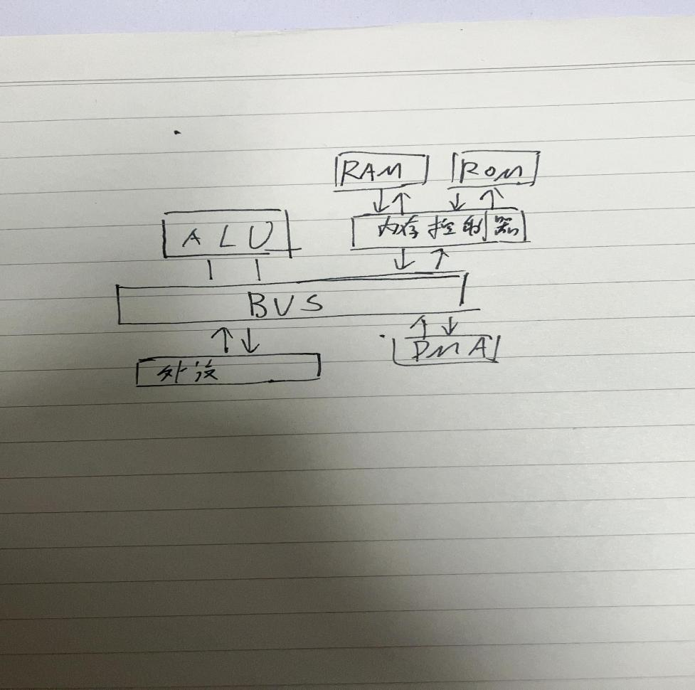

以swi指令为例，说明从异常进入，到处理完毕返回的完整流程。

答：指令执行过程中触发软中断时，先进行现场保护，读取，保存SPSR，然后根据是16或者32位指令进行读取，然后取得SWI指令的地址，从LR得到，然后读出SWI指令分解出立即数。然后根据立即数执行对应功能，最后恢复现场。

不同异常的优先级如何排序的？数据中止异常，指令中止异常返回地址有何差异？引起差异的原因是什么？

答：(1)复位，数据中止，FIQ，IRQ，预取指中止，未定义指令中止，软件中断异常。
(2)数据中止异常因为在异常的下一条指令执行时发生，所以返回时是重新执行异常指令，要-8位。指令中止异常，指令已经被执行，所以返回到异常的下一个指令。

ARM的7种模式，及其各自作用？

(1)用户模式，快中断模式，中断模式，管理模式，中止模式，未定义模式，系统模式。除了用户模式其他都是特权模式。用户模式是正常运行的模式。系统模式是操作系统的特权任务运行的模式，快中断和中断就是处理中断的模式，管理模式是操作系统的一种保护模式，中止模式是用于虚拟内存的访问和存储的保护，未定义模式可以用于支持软件仿真的硬件协处理器。

操作系统在嵌入式系统中起到什么作用？何时需要操作系统？

答：操作系统的作用是对硬件进行调用，作为和底层硬件以及用户操作之间的桥梁。当需要实现复杂的用户交互功能时就需要操作系统。

请查阅flash资料，说明nor型、nand型flash的电路实现原理，应用差异。

答：nor型电路利用遂穿的效应通过电场的效应记录字节的状态，nand把电子注入半导体，然后控制导通状态。应用中nor的读取速度快写入擦除较慢可用于XIP，nand擦除快写入快，一般用于文件系统。

DRAM和SRAM内存读取时序上有何差异？

答：SRAM较快，一般用于内核的缓存，DRAM较慢，一般用于内存。

请以流程图的方式绘制出，嵌入式系统运行从启动到成功运行的主要软硬件流程。

答：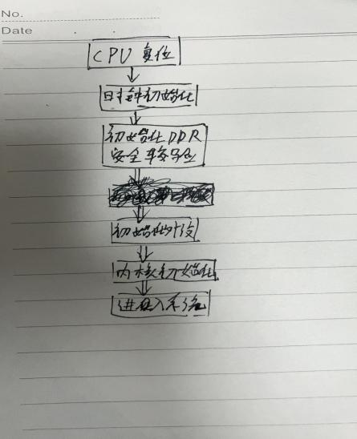

请以ARMS3C2440为例，说明地址的空间分配方式及各自作用。

答：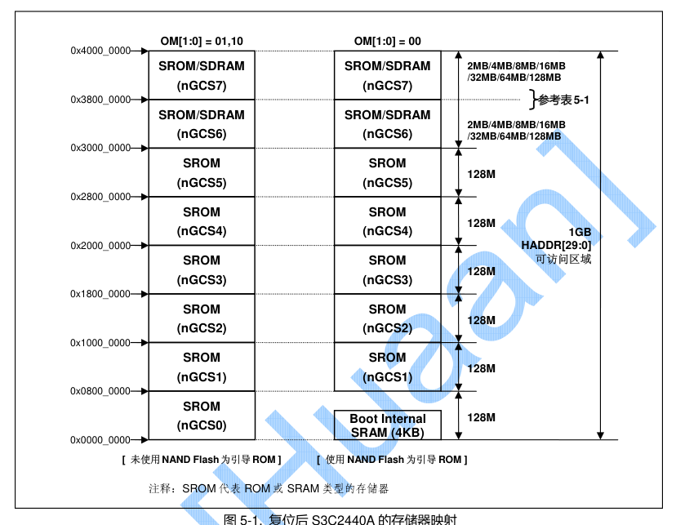第一段包括boot片选启动设备，第二段是连接外部SROM，最后是外部SDRAM

PCI总线典型读取过程。

答：FRAME有效，然后AD包含数据，C/BE为使能，然后IRDY和TRDY有效，最后FRAME无效最后一个数据段结束。

RS485较RS232做了哪些改进？请说明RS232的信号建立步骤。

答：距离长，信号更好，速度更快。信号建立步骤：先和MODEM测试握手，然后MODEM之间握手，再返回完成连接。

中断与异常的差异？中断起到什么作用？

答：中断可以主动触发，异常是随机性的。中断可以实现应用功能，并且可以用于处理异常。

ARM如何处理中断或试分析中断从产生到CPU响应的过程。

答：中断产生，根据中断类型CPU进入中断处理模式，然后根据对应的中断的地址进行中断处理。

程序查询，中断，DMA三种工作方式的比较，各自特点？

答：查询是轮询模式，消耗资源，但是比较简单，中断是外设就绪主动向CPU发送信号，DMA是CPU把处理信号的权利下放到DMA设备，使用DMA设备代替CPU处理事物，CPU处于空闲。

以UART发送数据为例，说明上述三种方式，编程上的差异？

答：编程上，轮询模式只需要每个设备依次查询就行，中断模式设置监听口监听设备讯号，DMA由CPU控制DMA设备再由DMA设备处理外设事物。

定时器双缓冲的工作机制如何配合？请以产生两个周期的定时为例，说明各个时间点的差异。

答：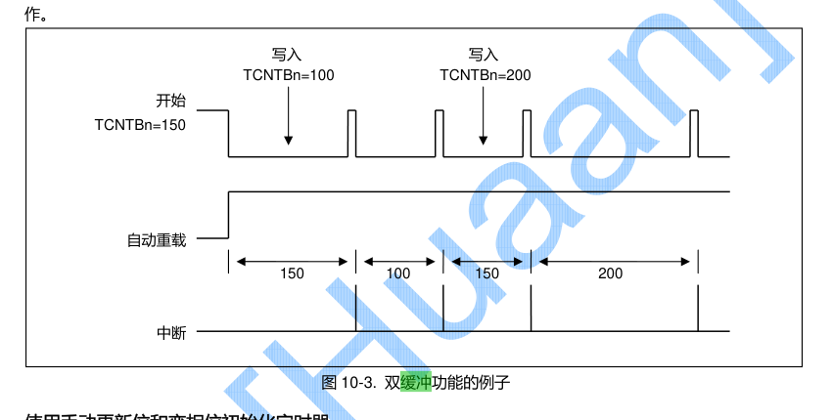第一个周期由之前设置的150开始，然后在周期内写入了TCNTBn=100导致下一周期为100,然后第二段内写入150,所以有第四段长度为150。

DMA如何使用？DMA与设备、CPU、中断控制器的联系？

答：CPU把管理权限下放给DMA设备，然后DMA设备在外设请求时接管，解放CPU的压力。CPU只控制开始和结束。

UART控制器包含哪些功能模块，各自作用是什么？

答：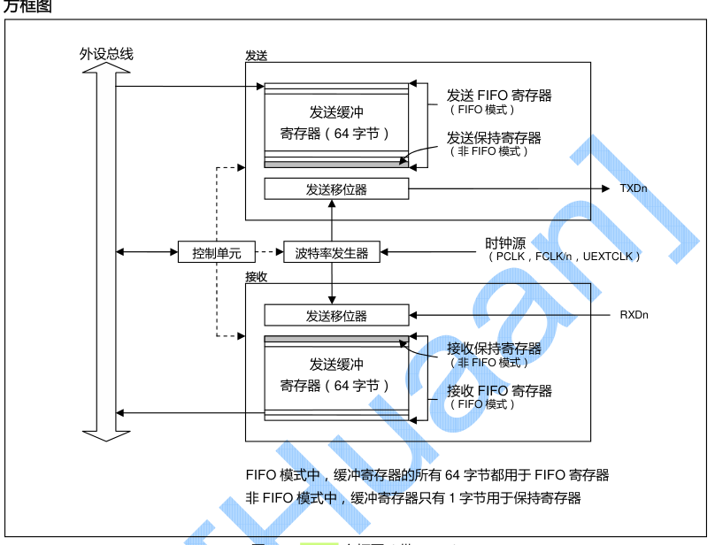包含了波特率发生器：根据系统时钟产生特定频率的信号，发送器模块：FIFO缓冲，控制单元：校验。

名词解释：
RISC与CISC的区别？

答：RISC:精简，代码长度相对统一，CISC代码运行时间不定，长度不统一。

交叉编译是什么？

答：在和实际运行代码的机器不同平台的机器上编译代码。

伪指令什么作用？

答：不是直接给CPU运行但是对编译器的成功编译有作用。

BIOS\BSP\Boot loader是什么?

答：基本输入输出系统，主板和操作系统的适配层，操作系统内核加载器。

前后台系统是什么?

答：前台直接响应用户请求，然后控制后台实现对应功能，可以有助于提高响应速度。

arm工作模式?

答：ARM执行程序的模式，有权限和系统状态的区别。

建立时间和保持时间是什么？

答：数据出来需要的时间，数据信号持续时间。

RS232帧格式如何？

答：空闲为高电平1为低电平，5-8为数据位，0-1为校验位，1,1.5,2为高电平。

MMU\JTAG是什么？

答：MMU为内存管理单元，辅助管理内存。JTAG是芯片调试接口。

统一编址是指什么？

答：所有设备的寄存器只使用一个地址空间。

主设备、从设备有何不同？

答：主设备控制从设备的请求事物，从设备实现对应功能。

RS232的9线连接各自连线的名称？

答：1DCD：数据载波检测。2RXD：接受数据。3TXD：发送数据。4DTR：DTE就绪。5GND：接地。6DSR：MODEM就绪。7RTS：请求发送。8CTS：允许发送。9RI：振铃检测。

总线中的主从结构和对等结构指的是什么？

答：主从结构指的是区分主要权限的设备和被动响应的设备。对等结构是没有主从区分，所有设备对等的主线结构。

PWM的作用？

答：不改变大小的前提下改变输出强度。

异常向量表和中断向量表的作用？

答：跳转到中断程序的位置，执行中断程序。

定时器可以起到哪些作用？

答：超时检测。

以上是个人提交的作业。

小组报告：（2人一组）

1、ARM汇编指令验证：

1针对序列[5,8,12,9,10,3,5,7,8,10,22,31,17,16,13]请以1*4的窗口，分别完成取中值、平均值的操作
2针对序列[5,8,12,9,10,3,5,7,8,10,22,31,17,16,13]完成归一化的操作
3用汇编完成中断进入、中断处理及中断返回的步骤
4实现ARM与C之间的混合编程（ARM指令切换至C，及C切换至ARM指令）
5用汇编实现ARM模式的进入，堆栈初始化及模式切换功能的验证

2、Keil与Proteus缺失的作业

给出代码说明，实验结果，及实验结果的分析或说明

考试题型：
单选
名词解释
简答（编程）
问答

